安丘市交通运输局2023年政府信息公开工作年度报告
本报告根据《中华人民共和国政府信息公开条例》（国务院令第711号，以下简称《条例》）《国务院办公厅政府信息与政务公开办公室关于印发中华人民共和国政府信息公开工作年度报告格式的通知》（国办公开办函〔2021〕30号）等有关法律法规的要求编制。本报告包括六个部分内容：总体情况；行政机关主动公开政府信息情况；行政机关收到和处理政府信息公开申请情况；因政府信息公开工作被申请行政复议、提起行政诉讼情况；政府信息公开工作存在的主要问题及改进情况；其他需要报告的事项。
一、总体情况
2023年，市交通运输局认真贯彻落实上级政务公开工作要求，进一步健全政府信息公开机制，主动向社会公布各类政府信息，助力交通运输事业政务公开取得新成效。
- 主动公开
1.体制机制建设情况
成立市交通运输局政府信息公开工作领导小组，及时调整局政务公开工作领导小组，明确专门科室和人员负责政务公开工作，优化公开工作流程，不断提高政务公开的质量、效率。及时更新完善财政预决算、公共资源配置、重大建设项目批准和实施、社会公益事业建设等领域的信息公开。
2.主动公开信息情况
2023年，通过市政府门户网站主动公开政府信息193条，较去年增加65条，及时更新市交通运输局政府信息公开指南和年报；按要求公开单位职能、机构设置、办公地址、办公时间、联系方式、负责人姓名等信息；公开规划计划信息；公开行政执法信息；按时公开2023年部门预算、2022年部门决算信息；做好安丘市公共企事业单位公共交通领域信息更新；及时发布突发公共事件应急预案、预警信息及应对情况；做好法律、法规、规章和国家有关规定应当主动公开的其他政府信息。
3.解读回应关切
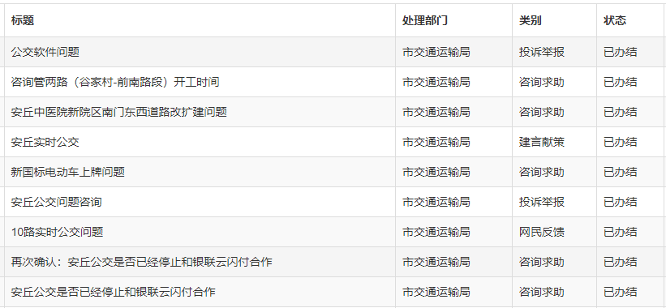
加强政府网站信息管理，针对公众关切，及时发布权威政府信息和相关政策解读，回应公众关切的问题，回应网民来信9件。
（二）依申请公开
2023年，市交通运输局新收到政府信息公开申请2件，较2022年增加2件，无2022年结转政府信息公开申请，均在规定时限内答复。2023年，因政府信息公开被申请行政复议0件，提起行政诉讼0件，未收取任何政府信息公开相关费用。收到依申请公开件及时安排专人处理答复，确保依申请公开按时高效完成。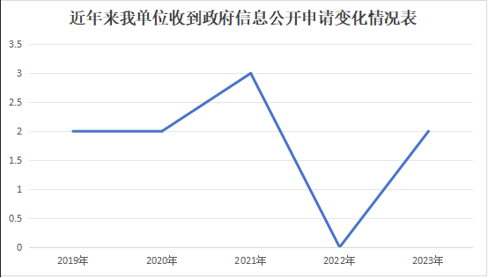
（三）政府信息管理
进一步健全政府信息发布机制、政府信息公开审查机制，对拟公开的信息做好保密审查。及时发布城市公交公告信息，方便市民查询信息。加强政府信息全生命周期管理，完善政府信息主动公开目录，健全信息公开保密审查制度。
（四）政府信息公开平台建设
完善“公共企事业单位”专栏，及时更新“公共交通”专栏信息，及时公开群众关心的公共交通热点领域工作信息。同时，丰富公开渠道，充分发挥“安丘智慧交通”微信公众号作用，灵活发布更新交通便民信息。
（五）监督保障
及时更新调整局政务公开工作领导小组，负责全局政务公开工作的组织、推进、指导、协调等工作。全年共召开2次政务公开工作培训会议，学习传达政务公开工作相关政策文件，培训范围为局全体工作人员，无经费投入。
二、主动公开政府信息情况
第二十条第（一）项
信息内容 | 本年制发件数 | 本年废止件数 | 现行有效件数
规章 | 0 | 0 | 0
行政规范性文件 | 0 | 0 | 0
第二十条第（五）项
信息内容 | 本年处理决定数量
行政许可 | 0
第二十条第（六）项
信息内容 | 本年处理决定数量
行政处罚 | 394
行政强制 | 6
第二十条第（八）项
信息内容 | 本年收费金额（单位：万元）
行政事业性收费 | 298.42
三、收到和处理政府信息公开申请情况
（本列数据的勾稽关系为：第一项加第二项之和，等于第三项加第四项之和） |  |  | 申请人情况
 |  |  | 自然人 | 法人或其他组织 |  |  |  |  | 总计
 |  |  | 自然人 | 商业  企业 | 科研  机构 | 社会公益组织 | 法律服务机构 | 其他 | 总计
一、本年新收政府信息公开申请数量 |  |  | 2 | 0 | 0 | 0 | 0 | 0 | 2
二、上年结转政府信息公开申请数量 |  |  | 0 | 0 | 0 | 0 | 0 | 0 | 0
三、本年度办理结果 | （一）予以公开 |  | 2 | 0 | 0 | 0 | 0 | 0 | 2
三、本年度办理结果 | （二）部分公开（区分处理的，只计这一情形，不计其他情形） |  | 0 | 0 | 0 | 0 | 0 | 0 | 0
三、本年度办理结果 | （三）不予公开 | 1.属于国家秘密 | 0 | 0 | 0 | 0 | 0 | 0 | 0
三、本年度办理结果 | （三）不予公开 | 2.其他法律行政法规禁止公开 | 0 | 0 | 0 | 0 | 0 | 0 | 0
三、本年度办理结果 | （三）不予公开 | 3.危及“三安全一稳定” | 0 | 0 | 0 | 0 | 0 | 0 | 0
三、本年度办理结果 | （三）不予公开 | 4.保护第三方合法权益 | 0 | 0 | 0 | 0 | 0 | 0 | 0
三、本年度办理结果 | （三）不予公开 | 5.属于三类内部事务信息 | 0 | 0 | 0 | 0 | 0 | 0 | 0
三、本年度办理结果 | （三）不予公开 | 6.属于四类过程性信息 | 0 | 0 | 0 | 0 | 0 | 0 | 0
三、本年度办理结果 | （三）不予公开 | 7.属于行政执法案卷 | 0 | 0 | 0 | 0 | 0 | 0 | 0
三、本年度办理结果 | （三）不予公开 | 8.属于行政查询事项 | 0 | 0 | 0 | 0 | 0 | 0 | 0
三、本年度办理结果 | （四）无法提供 | 1.本机关不掌握相关政府信息 | 0 | 0 | 0 | 0 | 0 | 0 | 0
三、本年度办理结果 | （四）无法提供 | 2.没有现成信息需要另行制作 | 0 | 0 | 0 | 0 | 0 | 0 | 0
三、本年度办理结果 | （四）无法提供 | 3.补正后申请内容仍不明确 | 0 | 0 | 0 | 0 | 0 | 0 | 0
三、本年度办理结果 | （五）不予处理 | 1.信访举报投诉类申请 | 0 | 0 | 0 | 0 | 0 | 0 | 0
三、本年度办理结果 | （五）不予处理 | 2.重复申请 | 0 | 0 | 0 | 0 | 0 | 0 | 0
三、本年度办理结果 | （五）不予处理 | 3.要求提供公开出版物 | 0 | 0 | 0 | 0 | 0 | 0 | 0
三、本年度办理结果 | （五）不予处理 | 4.无正当理由大量反复申请 | 0 | 0 | 0 | 0 | 0 | 0 | 0
三、本年度办理结果 | （五）不予处理 | 5.要求行政机关确认或重新出具已获取信息 | 0 | 0 | 0 | 0 | 0 | 0 | 0
三、本年度办理结果 | （六）其他处理 | 1.申请人无正当理由逾期不补正、行政机关不再处理其政府信息公开申请 | 0 | 0 | 0 | 0 | 0 | 0 | 0
三、本年度办理结果 | （六）其他处理 | 2.申请人逾期未按收费通知要求缴纳费用、行政机关不再处理其政府信息公开申请 | 0 | 0 | 0 | 0 | 0 | 0 | 0
三、本年度办理结果 | （六）其他处理 | 3.其他 | 0 | 0 | 0 | 0 | 0 | 0 | 0
三、本年度办理结果 | （七）总计 |  | 2 | 0 | 0 | 0 | 0 | 0 | 2
四、结转下年度继续办理 |  |  | 0 | 0 | 0 | 0 | 0 | 0 | 0
四、政府信息公开行政复议、行政诉讼情况
行政复议 |  |  |  |  | 行政诉讼
结果维持 | 结果  纠正 | 其他  结果 | 尚未  审结 | 总计 | 未经复议直接起诉 |  |  |  |  | 复议后起诉
 |  |  |  |  | 结果  维持 | 结果  纠正 | 其他  结果 | 尚未  审结 | 总计 | 结果  维持 | 结果  纠正 | 其他  结果 | 尚未  审结 | 总计
0 | 0 | 0 | 0 | 0 | 0 | 0 | 0 | 0 | 0 | 0 | 0 | 0 | 0 | 0
五、存在的主要问题及改进情况
（一）2022年问题整改情况
一是进一步规范解读内容、丰富解读形式、提高解读质量，注重对政策背景、政策目的、重要举措等方面的解读，力求内容深入、通俗易懂、形式多样。二是坚持问题导向，及时、准确做好公众关心、涉及切身利益的重点领域信息公开。
（二）2023年存在的主要问题及改进情况
主要问题：政府信息公开工作过程中，还存在部分内容更新不及时，个别发布内容格式不标准、时效性不强等问题。
改进情况：一是严格按照市政府政务公开办公室要求，按时保质保量做好政务公开工作，严格要求落实“应公开，尽公开”。二是组织机关各科室和各单位业务骨干召开培训会议，加强政务公开信息收集、整理和发布。
六、其他需要报告的事项
（一）收取信息处理费的情况
本机关严格贯彻落实《国务院办公厅关于印发<政府信息公开信息处理费管理办法>的通知》（国办函〔2020〕109号）和《山东省人民政府办公厅关于做好政府信息公开信息处理费管理工作有关事项的通知》（鲁政办字〔2020〕179号）要求，2023年度未收取政府信息公开信息处理费，包括：检索费、复制费（含案卷材料复制费）、邮寄费。
（二）落实安丘市2023年度政务公开工作要点情况
根据省市政务公开工作要求，对重点任务目标进行逐项分解，细化责任清单、任务清单，落实主体责任。遵循“以公开为常态，不公开为例外”的基本原则，采取有效措施，全面、准确、及时地公开交通信息，断完善工作制度，拓宽政府信息公开渠道，有力推动交通事业健康有序发展，保障群众的知情权、参与权和监督权。
（三）人大代表建议和政协委员提案办理结果公开情况。
2023年由市交通运输局办理的人大代表提案共10件，已办结10件，采纳10条，涉及公路建设、公共交通等方面的问题，按时办结率100%,答复满意率100%。2023年由市交通运输局办理的政协委员提案共6件，已办结6件，采纳6条，涉及公路建设、公共交通、公共自行车站点设置等方面的问题，按时办结率100%,答复满意率100%。
（四）安丘市交通运输局2023年度政务公开工作创新情况
充分利用市政府网站、爱安丘App、“安丘智慧交通”微信公众号等渠道，公开群众关心的公共交通热点领域工作信息。
（五）安丘市交通运输局2023年度政府信息公开工作年度报告数据统计需要说明的事项
本年度报告中所列各项数据的统计期限自2023年1月1日至2023年12月31日。本年度报告的电子版可在安丘市人民政府门户网站（http://www.anqiu.gov.cn/）下载。如对本报告有任何疑问，请与市交通运输局办公室联系（地址：山东省安丘市拥翠街81号安丘市交通运输局办公大楼108房间，邮编：262100，电话：0536-4396050，传真：0536-4396051，电子邮箱：aqjtjbgs@wf.shandong.cn）。
（六）安丘市交通运输局2023年度没有其他需要报告的事项。
（七）安丘市交通运输局本年度没有其他有关文件专门要求通过政府信息公开工作年度报告予以报告的事项。

安丘市交通运输局
2024年1月8日

